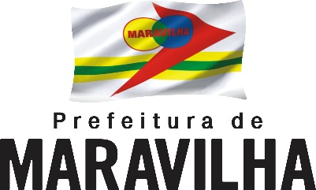

ESTADO DE SANTA CATARINA

MUNICÍPIO DE MARAVILHA

SECRETARIA MUNICIPAL DE EDUCAÇÃO E CULTURA

DEPARTAMENTO CULTURA

CONSELHO MUNICIPAL DE POLÍTICA CULTURAL DE MARAVILHA

EDITAL DE CHAMAMENTO PÚBLICO 001/2023
EDITAL DE CHAMAMENTO PÚBLICO DA PREFEITURA MUNICIPAL DE MARAVILHA ATRAVÉS DA SECRETARIA MUNICIPAL DE EDUCAÇÃO E CULTURA, DO DEPARTAMENTO CULTURA E DO CONSELHO MUNICIPAL DE POLÍTICA CULTURAL DE MARAVILHA.

OBJETO: A PARTICIPAÇÃO DE REPRESENTANTES DA COMUNIDADE PARA COMPOR CONSELHO MUNICIPAL DE POLÍTICA CULTURAL DE MARAVILHA PELO PERÍODO 2 ANOS – GESTÃO 2023/2025.

INTRODUÇÃO
A Prefeitura Municipal de Maravilha através da Secretaria Municipal de Educação e Cultura, do Departamento Cultura e do Conselho Municipal de Política Cultural abre inscrições para a participação de representantes da comunidade para compor Conselho Municipal de Política Cultural de Maravilha pelo período de 2 anos – gestão 2023/2025, de acordo com a LEI Nº 4.118, DE 9 DE JULHO DE 2019.

- Da participação.
  - Podem participar deste edital cidadão residentes no municipio de Maravilha – SC e que tenham atuação na área cultural.

- Das inscrições.
  - As inscrições estarão abertas no período de 20/04/2023 a 03/05/2023 e devem acontecer da seguinte forma:
    - Os interessados devem encaminhar antecipadamente por email (cultura@maravilha.sc.gov.br) ou por via física na data da eleição a ficha de inscrição (ANEXO I) deste edital.

- Da data, local e horário da eleição:
  - A eleição acontecerá no dia 03 de maio, no Auditório da Prefeitura Municipal de Maravilha, situada na Avenida Euclides , 60 , centro, com o seguinte cronograma:
Horário | Ato
Das 19h00min às 19horas30 min | Finalização do recebimento das inscrições e conferência dos inscritos
19h30min | Roda de conversa sobre a Lei Paulo Gustavo
20h15min | Divulgação oficial dos incritos
20h30min | Reunião de eleição dos candidatos de forma presencial (a votação poderá ser secreta com utilização de cédulas ou por aclamação – em ambos os casos a decisão sobre a forma de eleição será da plenária)
À partir das 21h00min | Homologação dos eleitos.

4. Das vagas disponíveis:
05 (cinco) conselheiros representantes da sociedade civil, sendo:
- 01 (um) representante do Campo do Patrimônio Cultural;
- 01 (um) representante do Campo das Expressões Culturais;
- 01 (um) representante do Campo das Artes de Espetáculo;
- 01 (um) representante do Campo do Audiovisual e da Literatura;
- 01 (um) representante do Campo das Criações Funcionais.
Para cada representante titular haverá um suplente, igualmente eleito ou indicado.

Maravilha, 20/04/ 2023.

SANDRO DONATI
Prefeito Municipal

ANEXO I
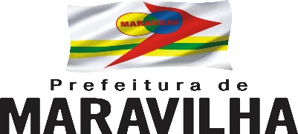
ESTADO DE SANTA CATARINA
MUNICÍPIO DE MARAVILHA
SECRETARIA MUNICIPAL DE EDUCAÇÃO E CULTURA
DEPARTAMENTO CULTURA
CONSELHO MUNICIPAL DE POLÍTICA CULTURAL DE MARAVILHA

FICHA DE CREDENCIAMENTO PARA VAGAS DO CONSELHO MUNICIPAL DE POLÍTICA CULTURAL DE MARAVILHA
GESTÃO – 2023/2025
NOME | CPF | RG | SEGMENTO QUE REPRESENTA
ENDEREÇO COMPLETO | TELEFONE | TÍTULO DE ELEITOR | EMAIL

Maravilha, ___de ____________de 2023.

Assinatura do candidato

